Corrigé - Lundi 15 juin 2020
Activité 1 : Dictée
Corrige ta dictée :
La semaine dernière, Marine est allée assister à un concert. Durant la première partie du spectacle, une jeune artiste est venue interpréter ses nouvelles chansons. Un peu plus tard, le groupe tant attendu est monté sur scène. Un tonnerre d’applaudissements a retenti, la foule s’est levée... Alors la musique a inondé la salle.

Activité 2 : Orthographe
Complète la grille avec les mots de la liste :

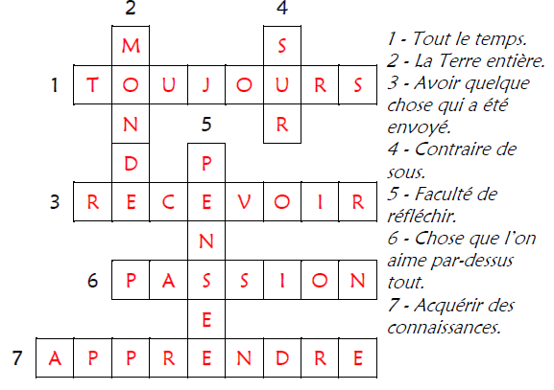

Activité 3 : Grammaire
Place les mots de la liste dans le tableau des natures
NOM | VERBE | ADVERBE | PREPOSITION
Pensée  Connaissance  Monde  Passion | Apprendre  Enrichir  Proclamer  Recevoir | Toujours  Aujourd’hui  Clairement | sur

Activité 4 : Vocabulaire
Range les mots de la liste dans l’ordre alphabétique

apprendre - aujourd’hui - clairement - connaissance - enrichir - monde – passion - pensée - proclamer - recevoir - sur – toujours

Activité 5 : Conjugaison
Conjugue les verbes suivants au futur :

 | Apprendre | Enrichir | Recevoir
Je  Tu  Il  Nous  Vous  Elles | J’apprendrai  Apprendras  Apprendra  Apprendrons  Apprendrez  apprendront | J’enrichirai  Enrichiras  Enrichira  Enrichirons  Enrichirez  enrichiront | Recevrai  Recevras  Recevra  Recevrons  Recevrez  recevront

Activité 6 : Grandeurs et mesures
Place les nombres dans le tableau et rajoute les zéros qu’il faut pour les convertir en m :

3 km = 3 000 m 9 hm = 900 m

48 hm = 4 800 m 56 dam = 560 m

421 dam = 4 210 m

km | hm | dam | m
3 | 0 | 0 | 0
4 | 8 | 0 | 0
4 | 2 | 1 | 0
 | 9 | 0 | 0
 | 5 | 6 | 0

Activité 7 : Division

Une partie du calcul des divisions a été effacée. Retrouve-la en complétant les pointillés :
Division : 975 : 5  9 7 5 5  -5 4 -4 7 5 2 -2 5 5 0 195 | Division : 587 : 4  5 8 7 4  -4 1 -1 8 6 2 -2 7 4 3 146

Activité 8 : Numération
Décompose les fractions décimales suivantes :

- 36/100 = 30/100 + 6/100 = 3/10 + 6/100
- 182/100 =100/100 + 80/100 + 2/100 = 1 + 8/10 + 2/100
- 429/1 000 = 400/1 000 + 20/1 000 + 9/1 000 = 4/10 + 2/100 + 9/1 000

Vrai ou Faux ?

- 36/100 > 1 ? Faux car 36/100 < 100/100
- 182/100 < 1 ? Faux car 182/100 > 100/100
- 429/1 000 < 1 ? Vrai car 429/1 000 < 1 000/1 000
- 1 000/1 000 = 1 ? Vrai

Grands nombres

2937485
Espace : 2 937 485
Lettres : deux millions neuf cent trente sept mille quatre cent quatre-vingt cinq
Décompositions :
- 2 000 000 + 900 000 + 30 000 + 7 000 + 400 + 80 + 5
- (2 x 1 000 000) + (9 x 100 000) + (3 x 10 000) + (7 x 1 000) + (4 x 100) + (8 x 10) + (5 x 1)
Encadrements :
Centaine près : 2 937 400 < 2 937 485 < 2 937 500
Millier près : 2 937 000 < 2 937 485 < 2 938 000
Chiffre des milliers : 7
Nombre des milliers : 2 937

